Семейные игры
Играем и развиваемся дома

/ рекомендации педагога-психолога/

Логические задания со спичками или счетными палочками для детей от 5 лет
Для ребенка очень важно развивать логическое мышление. Для каждого возраста есть свои задания. Для детей 6-7 лет вам могут пригодиться спички или счетные палочки, из которых можно составлять следующие задания.
Задание №1.
Переложите одну спичку таким образом, чтобы домик был повернут в другую сторону.
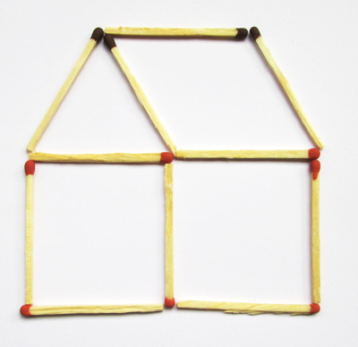Ответ:
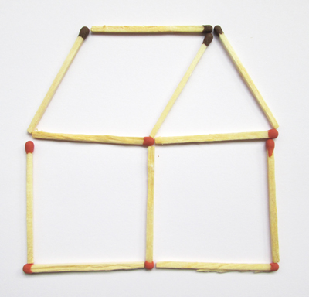
Задание №2.
На рисунке фигура – «корова». Переложите всего две спички так, чтобы она смотрела в другую сторону.
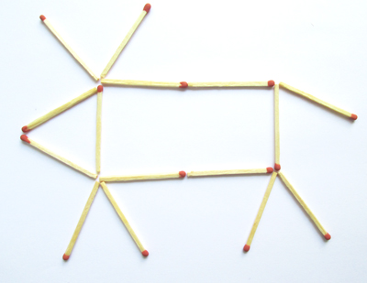
Ответ:
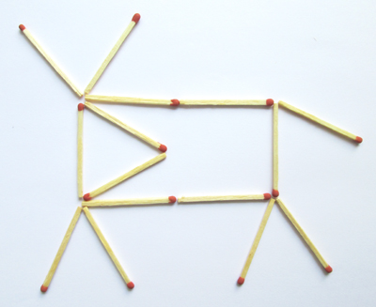

Задание №3.
В данной фигуре 6 квадратов. Уберите 3 спички, у вас должно получиться 4 квадрата.
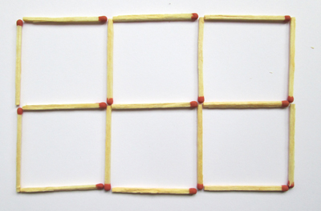

Ответ:
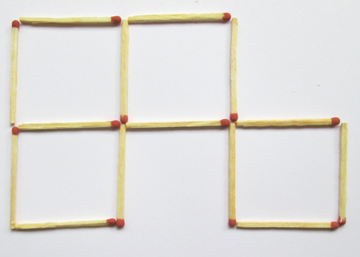
Задание №4.
Ниже представлена фигура, в которой 9 квадратов. Ваша задача убрать всего 4 палочки, чтобы получилось 5 квадратов.
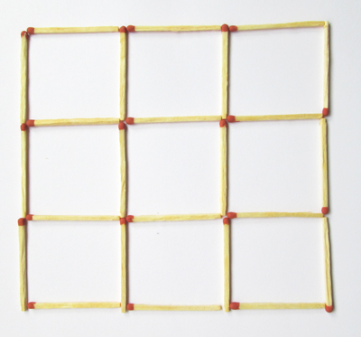
Ответ:
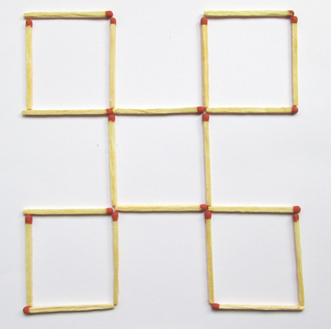

Задание №5.
В фигуре, составленной из спичек, всего 6 квадратов. Вам нужно убрать 2 спички, чтобы получилось всего 4 квадрата.
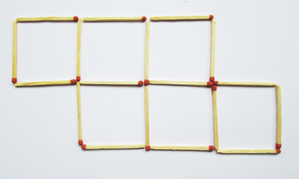

Ответ:
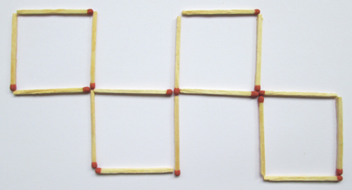

Задание №6.
Данная фигура состоит из 5 квадратов, вам нужно переложить 3 спички, чтобы у вас получилось 4 квадрата.
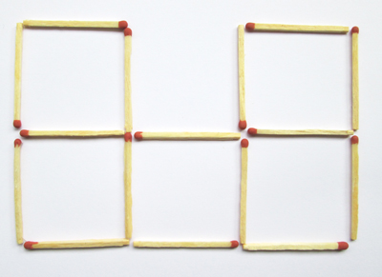

Ответ:
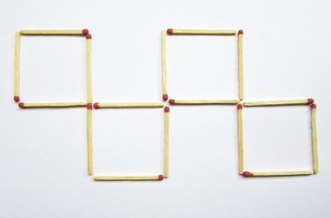

Задание №7.
В данной фигуре нужно переложить 3 спички для того, чтобы получить 4 треугольника.
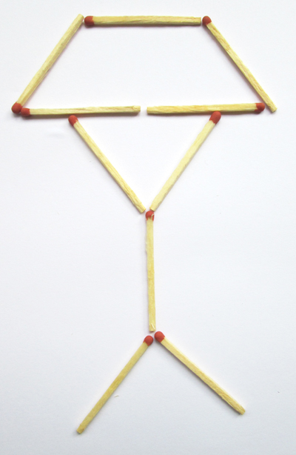
Ответ:
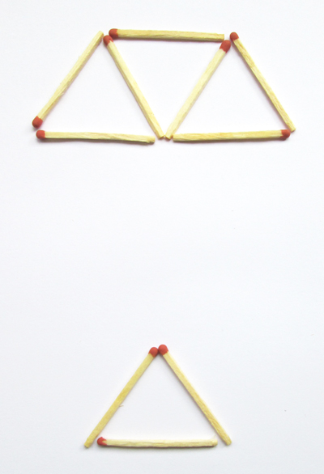
Задание №8.
В фигуре из 4 квадратов нужно переложить всего 3 спички, чтобы получилось три квадрата одинаковых размеров.
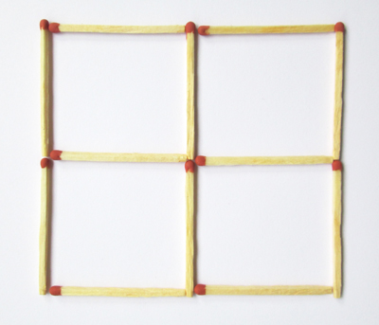
Ответ:
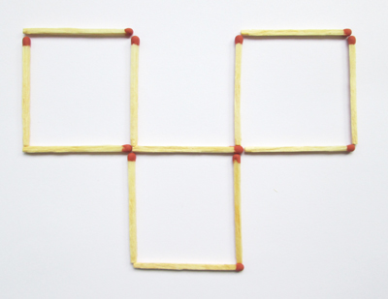

Задание №9.
В этой фигуре из спичек нужно переложить 4 спички, чтобы получилось 4 треугольника.
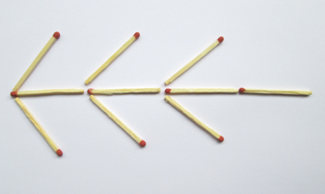
Ответ:
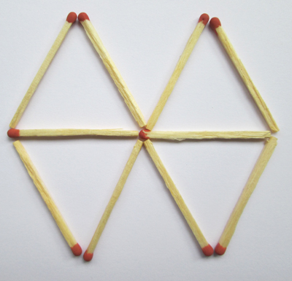

Задание №10.
Предложенная фигура – «воздушный шар». Вам нужно переложить 4 спички, у вас должен получиться четырехугольник, состоящий из 4 треугольников.
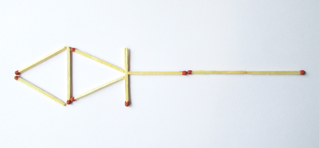

Ответ:
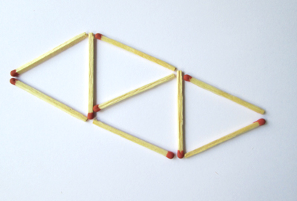

Задание №11.
Фигура, составленная из спичек – ключ. Вы должны переложить 4 так, чтобы у вас получилось 3 квадрата.
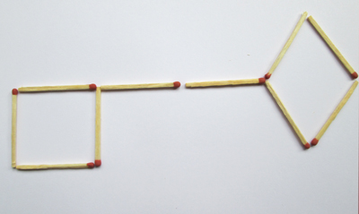

Ответ:
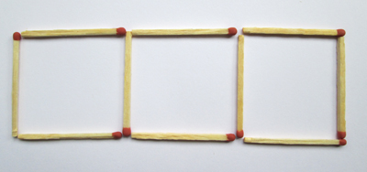

Задание № 12.
Из фигуры «топор» переложите 4 спички так, чтобы получилось 4 треугольника.
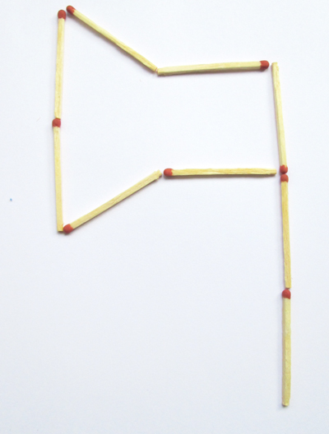
Ответ:
